Collège de Bois de Boulogne

420-A17-BB

**Examen**

**Exercice 1 (20 pts) (documents autorisés)**

On veut réaliser une application Android simple permettant le calcul du montant à verser chaque mois pour une hypothèque.

*Les fonctionnalités de base sont les suivantes :*

* Demander à l’utilisateur la valeur, codée en double dans votre programme, qui représente le taux d’intérêt annuel.
* Demander à l’utilisateur le nombre d’années pour cette hypothèque (qui est en général 5, 10, 15, 25 ans)
* Demander à l’utilisateur le montant emprunté pour cette hypothèque.

Le montant à calculer est basé sur la formule suivante :

Map = (tim * montantHypot) / (1- ( 1/(1+ tim) (12 * nbreAnn)))

Où;

Map: montant à payer mensuellement

Tim: taux d’interet mensuel = taux annuel /12

nbreAnn : nombre d’année choisi pour cette hypothèque

montantHypot : montant de l’hypothèque

Vous devez faire une sortie avec les infos suivantes :

* Le taux d’intérêt annuel en pourcentage
* Le montant de l’hypothèque en dollars
* Le montant à payer chaque mois en dollars avec 2 chiffres partie décimales
* Le montant total qui sera payé à la fin de l’hypothèque
* La différence entre le montant emprunté et le montant total payé.

Dans une première phase, on vous demande de fournir 2 prototypes d’applications (avec le système de navigation).

Pour chaque prototype, indiquer les avantages et les inconvénients.

Il est à noter que vous allez utiliser des activités, des views et potentiellement des intent.

Réponse :

1) Prototypes :

**Prototype A :**

Un seul formulaire pour saisir tous les infos du client avec un seul bouton Calculer qui affiche les montants calculés dans un autre View.

Avantages :

(1) Simplicité de développement

(2) Simplicité d’utilisation : un seul click sur le bouton Calculer permet d’afficher les données recherchées;

Désavantages :

(1) Si on veut ajouter d’autres fonctionnalités (par exemple, historique), ce genre de prototype peut ne pas être efficace et peut être encombré.

(2) Pour chaque nouveau calcul, l’utilisateur doit revenir à l’écran de départ

**Prototype B :**

Une seule page avec un formulaire où l'utilisateur peut entrer toutes les infos nécessaires. Après avoir rempli le formulaire, l'utilisateur peut choisir le type de résultat qu'il veut afficher grâce à un menu déroulant. Les options sont : "Tout", "Montant total", "Montant mensuel" et "Différence". Les résultats sont affichés sur la même page, sous le formulaire, dépendamment de la sélection du client l'utilisateur.

Avantages :

(1) Offre du choix d’items à calculer à l’utilisateur. Cela peut être pertinent s’il y a plusieurs items à calculer. Cela donne une expérience fluide à l’utilisateur

(2) Optimisation d’espace. Cela permet d’afficher seulement l’info qui est nécessaire.

(3) On peut aussi facilement rajouter d’autres items à calculer

Désavantages :

(1) L’interface est trop complexe

(2) L’option ‘tout’ peut être surchargé d’infos

**Exercice 2(40 pts) (documents autorisés)**

On vous demande de choisir l’un des deux prototypes et de procéder à son développement.

Pour les besoins de cet exercice, on effectuera la sauvegarde de la valeur calculée du montant à payer mensuellement, du montant de l’hypothèque, du taux d’intérêt ainsi que du nombre d’années dans SQLite.

Les valeurs nécessaires pour le calcul sont obligatoirement vérifiées.

**Exigence**

L’application sera testée sur téléphone physique ou émulateur.

**Livrables pour l’examen**

1. **Prototypes papier ou word.**
2. **Projet Android Studio à remettre sur MIO examen_votre_nom**
3. **Copie d’écrans avant exécution et après exécution (à mettre dans un document word).**

Captures d’écran :

**TEST sur l’émulateur :**

Sauvegarde dans la BD (Firebase) :

**TEST sur appareil physique (TCL T799B) :**

Connexion :

Logs :

Captures à partir de mon appareil physique :

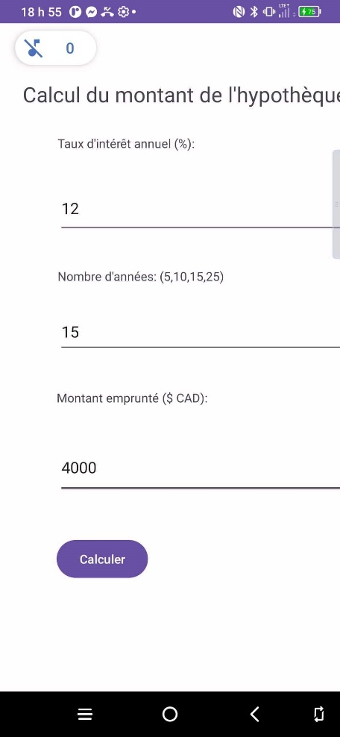 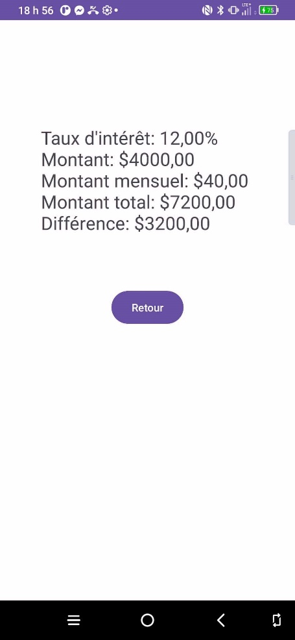

Sauvegarde dans la BD :

